

MODUL DISASTER NURSING
NSA 736

MANAJEMEN DAN PERSPREKTIF BENCANA

PERTEMUAN 2

Disusun Oleh
YULIATI.,SKp.,MM.,M.Kep

UNIVERSITAS ESA UNGGUL
Tahun 2018

MANAJEMEN BENCANA

- Pendahuluan

Manajemen bencana adalah suatu proses dinamis, berlanjut dan terpadu untuk meningkatkan kualitas langkah-langkah yang berhubungan dengan observasi dan analisis bencana serta pencegahan, mitigasi, kesiapsiagaan, peringatan dini, penanganan darurat, rehabilitasi dan rekonstruksi bencana. (UU 24/2007).
Manajemen bencana menurut (University of Wisconsin) sebagai serangkaian kegiatan yang didesain untuk mengendalikan situasi bencana dan darurat dan untuk mempersiapkan kerangka untuk membantu orang yang renta bencana untuk menghindari atau mengatasi dampak bencana tersebut
Manajemen bencana menurut (Universitas British Columbia) ialah proses pembentukan atau penetapan tujuan bersama dan nilai bersama (common value) untuk mendorong pihak-pihak yang terlibat (partisipan) untuk menyusun rencana dan menghadapi baik bencana potensial maupun akual.
Tidak seorangpun yang menginginkan terjadinya kecelakaan baik itu kecelakaan lalu lintas, kecelakaan rumah tangga ataupun kecelakaan kerja. Seseorang ataupun sekumpulan orang mengalami kecelakaan tidak terencana, kejadian itu umumnya mendadak dan sering membuat kepanikan. Kepanikan tersebut dapat terjadi pada korban penolong ataupun orang-orang di sekitar tempat kejadian. Akibat dari kepanikan tersebut membuat orang tidak tahu apa yang harus dilakukan untuk menolong korban yang dalam keadaan gawat darurat, maka hanya orang yang tidak panik yang dapat menolong korban sesuai dengan kemampuannya.

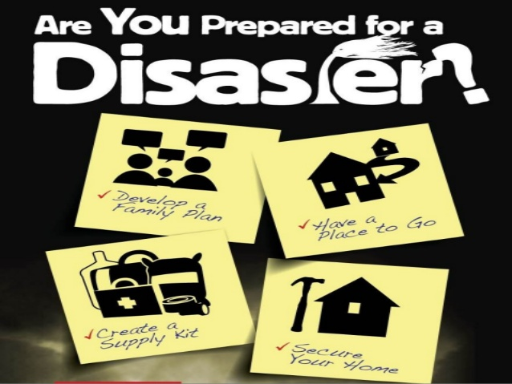

- Kompetensi Dasar
Mahasiswa dapat menganalisa dan mendeskripsikan pengertian manajemen bencana dan gambaran proses bencana dan penanggulangannya.

- Kemampuan Akhir yang Diharapkan
Mahasiswa mampu melakukan tindakan kedaruratan pada kasus bencana baik bencana massal maupun bencana keseharian.

- Kegiatan Belajar
1. DESKRIPSI & PERSPEKTIF BENCANA
Bencana diartikan sebagai peristiwa atau serangkaian peristiwa yang mengancam dan mengganggu kehidupan dan penghidupan masyarakat yang disebabkan baik oleh faktor alam dan/atau faktor non alam maupun faktor manusia sehingga mengakibatkan timbulnya korban jiwa manusia, kerusakan lingkungan, kerugian harta benda, dan dampak psikologis . Perawat sebagai profesi yang bersifat luwes dan mencakup segala kondisi, diharapkan tidak hanya terbatas pada pemberian asuhan dirumah sakit saja melainkan juga dituntut mampu bekerja dalam kondisi siaga tanggap bencana.

Dalam kurun waktu 30 tahun terakhir di Indonesia terdapat peristiwa bencana yang terjadi setiap tahun. Pasca meletusnya “Gunung Krakatau yang menimbulkan Tsunami besar tahun 1883, setidaknya telah terjadi 17 Bencana Tsunami besar di Indonesia selama hampir satu abad (1900-1996)” Hajianto (2006). Bencana gempa dan Tsunami besar yang terakhir terjadi pada bulan Desember tahun 2004 di Aceh dan sebagian Sumatera Utara, “lebih dari 150.000 orang meninggal dunia. Setelah gempa Aceh di akhir tahun 2004, pada tahun 2005 Pulau Nias dan sekitarnya juga dilanda gempa, sekitar 1.000 orang menjadi korban, (Pusat data dan Analisa, 2006). Pada tahun 2010 bencana beruntun menerjang Indonesia. Tsunami di Mentawai, banjir dan longsor di Wasior, dan gunung meletus di Yogyakarta. Bencana diartikan sebagai peristiwa atau rangkaian peristiwa yang mengancam dan mengganggu kehidupan dan penghidupan masyarakat yang disebabkan baik oleh faktor alam dan/ atau faktor non alam maupun faktor manusia sehingga mengakibatkan timbulnya korban jiwa manusia, kerusakan lingkungan, kerugian harta benda, dan dampak psikologis (BNPB, 2008).Bencana alam atau musibah yang menimpa di suatu negara dapat saja datang secara tiba-tiba, sehingga masyarakat yang berada di lokasi musibah bencana, tidak sempat melakukan antisipasi pencegahan terhadap musibah tersebut. Secara geografis wilayah Indonesia terletak di dalam jalur lingkaran bencana gempa (ring offire ), di mana jalur sepanjang 1.200 km dari Sabang sampai Papua merupakan batas -batas tiga lempengan besar dunia yaitu; lempengan Indo-Australia, Eurasia dan Pasifik akan berpotensi memicu berbagai kejadian bencana alam yang besar. Indonesia juga berada pada tiga sistem pegunungan (Alpine Sunda, Circum Pasifik dan Circum Australia).

Indonesia memiliki lebih 500 gunung berapi di antaranya 128 statusnya masih aktif, dan merupakan negara kepulauan karena 2/3 dari luas Indonesia adalah laut, memiliki hampir 5.000 sungai besar dan kecil dan 30% diantaranya melintasi wilayah padat penduduk (Paidi, 2012). Lebih -lebih Indonesia kini termasuk dalam daftar negara paling beresiko bencana (dilansir Badan Pencegahan Bencana PBB atau United Nations International Strategy for Disaster Reduction).Dalam daftar ini, Negara -negara di Asia mendominasi dan Indonesia berada di posisi sembilan (sangat tinggi) bersama Bangladesh, China, India dan Myanmar.

Data disusun berdasarkan bencana sejak tahun 1977 sampai 2009, yang tidak hanya mengukur resiko bencana, namun juga menunjukkan kemampuan negara dan masyarakat di negara bersangkutan dalam mengagulangi bencana. Tidak mengherankan bila Indonesia Oleh masyarakat Internasional dikenal sebagai supermarket bencana, karena hampir semua jenis bencana ada di Indonesia (Agus, 2009).Hadi Purnomo & Ronny Sugiantoro (2010) menyebutkan bahwa 87% wilayah Indonesia adalah rawan bencana alam, sebanyak 383 kabupaten atau kotamadya merupakan daerah rawan bencana alam dari 440 kabupaten atau kotamadya di seluruh Indonesia.

Selain itu kondisi Indonesia dengan jumlah penduduk yang besar dan tidak merata, keanekaragaman suku, agama, adat istiadat, budaya dan golongan menyebabkan Indonesia sangat rawan terhadap bencana alam. Bencana alam seperti gempa bumi, tsunami, banjir, gunung meletus, tanah longsor, dan angin topan yang sering terjadi di Indonesia tentu berdampak kehancuran, juga menyebabkan penderitaan dan kerugian baik bagi masyarakat maupun negara.Dalam situasi darurat encana sering terjadi kegagapan penanganan dan kesimpangsiuran informasi dan data korban maupun kondisi kerusakan, sehingga mempersulit dalam pengambilan kebijakan untuk penanganan darurat bencana.

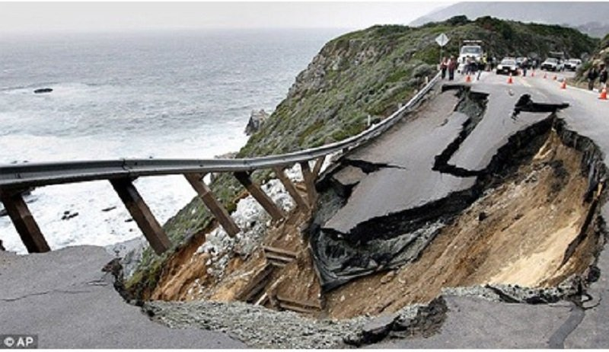

2. MANAJEMEN BENCANA

Sistem koordinasi juga sering kurang terbangun dengan baik, penyaluran bantuan, distribusi logistic sulit terpantau dengan baik sehingga kemajuan kegiatan penangan tanggap darurat kurang terukur dan terarah secara obyektif. Situasi dan kondisi di lapangan yang seperti itu disebabkan belum terciptanya mekanisme kerja pos komando dan koordinasi tanggap darurat bencana yang baik, terstruktur dan sistematis (Muhammadiyah Disaster Manajemen Center, 2011).

Secara umum, manajemen bencana bertujuan untuk :
➢ Mencegah dan membatasi jumlah korban manusia serta kerusakan harta benda dan lingkungan hidup
➢ Menghilangkan kesengsaraan dan kesulitan dalam kehidupan dan penghidupan korban
➢ Mengembalikan korban bencana dari daerah penampungan/ pengungsian ke daerah asal bila memungkinkan atau merelokasi ke daerah baru yang layak huni dan aman.
➢ Mengembalikan fungsi fasilitas umum utama, seperti komunikasi/ transportasi, air minum, listrik, dan telepon, termasuk mengembalikan kehidupan ekonomi dan sosial daerah yang terkena bencana.
➢ Mengurangi kerusakan dan kerugian lebih lanjut.
➢ Meletakkan dasar-dasar yang diperlukan guna pelaksanaan kegiatan rehabilitasi dan rekonstruksi dalam konteks pembangunan
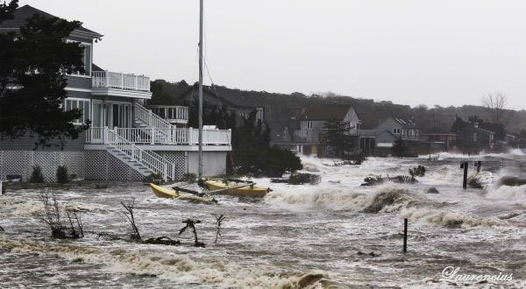

Secara umum manajemen siklus penanggulangan bencana meliputi:
1) kejadian bencana (impact);
2) tanggap darurat (emergency response);
3) pemulihan (recovery);
4) pembangunan development );
5)pencegahan (preventation);
6) mitigasi (mitigation);
7) kesiapsiagaan (preparedness),
Kemenkes RI,(2006).

Pengambilan keputusan yang efektif dan efisien dalam merespon bencana mutlak
ditopang oleh informasi yang didapat oleh pihak pengambil keputusan Jika
informasi tidak benar, bisa dipastikan keputusan akan salah dan intervensi yang
dilakukan juga tidak tepat (tidak efektif), juga sangat dimungkinkan
enghambur -hamburkan sumberdaya dan sumber dana (tidak effisien).
Profesi keperawatan bersifat luwes dan mencakup segala kondisi, dimana perawat
tidak hanya terbatas pada pemberian asuhan dirumah sakit saja melainkan juga
ituntut mampu bekerja dalam kondisi siaga tanggap bencana. Situasi penanganan
antara keadaan siaga dan keadaan normal memang sangat berbeda, sehingga
perawat harus mampu secara skill dan teknik dalam menghadapi kondisi seperti
ini.Kegiatan pertolongan medis dan perawatan dalam keadaan siaga bencana
dapat dilakukan oleh proesi keperawatan. Berbekal pengetahuan dan kemampuan
yang dimiliki seorang perawat bisa melakukan pertolongan siaga bencana dalam
berbagai bentuk

3. TUJUAN MANAJEMEN BENCANA

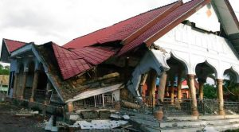

Adapula tujuan lainya adalah sebagai berikut:
- Menghindari kerugian pada individu, masyarakat dan Negara melalui tindakan dini. Tindakan ini merupakan pencegahan, tindakan ini efektif sebelum bencana itu terjadi.Tindakan penghindaran biasanya dikaitkan dengan beberapa upaya. Pertama penghilangan kemungkinan sebab. Kalau bencana itu bisa disebabkan oleh kesalahan manusia, tindakan penghilangan sebab tentunya bisa dilakukan. Tentunya hal ini akan sulit bila penyebabnya adalah alam yang memiliki energi di luar kemampuan manusia untuk melakukannya. Pergeseran lempeng bumi yang menyebabkan gempa bumi tektonik, misalnya, merupakan sebab yang sampai saat ini belum diatasi manusia. Oleh karena itu tindakan penghindaran bencana alam lebih diarahkan pada menghilangkan, atau mengurangi kondisi yang dapat menimbulkan bencana. Kondisi dimaksud dalah struktur bangunan yang sesuai untuk kondisi gempa yang dapat bangunan tahan terhadap goncangan, sehingga dapat menghidari kerugian fisik, ekonomi, dan lingkungan.

- Meminimalisasi kerugian pada individu, masyarakat dan Negara berupa kerugian yang berkaitan dengan orang, fisik, ekonomi, dan lingkungan bila bencana tersebut terjadi, serta efektif bila bencana itu telah terjadi. Tetapi perlu diingat, piranti tindakan meminimalisasi kerugian itu telah dilakukan jauh sebelum bencana itu terjadi. Contoh bencana alam dengan cepat akan menimbulkan masalah pada kesehatan akibat luka parah, bahkan meninggal, maka tindakan minimalisasi yang harus dilakukan sejak dini adalah penyebaran pusat-pusat medis ke berbagai wilayah, paling tidak sampai tingkat kecamatan.

- Meminimalisasi penderitaan yang ditanggung oleh individu dan masyarakat yang terkena bencana. Ada juga yang menyebut tindakan ini sebagai pengentasan. Tujuan utamanya adalah membantu individu dan masyarakat yang terkena bencana supaya dapat bertahan hidup dengan cara melepaskan penderitaan yang langsung dialami. Bantuan tenda, pembangunan kembali perumahan yang hancur, memberi subsidi, termasuk kedalam kategori ini. Pemberian pemulihan kondisi psikis individu dan masyarakat yang terkena bencana juga perlu karena bertujuan untuk mengembalikan optimisme dan kepercayaan diri.

4. Untuk memperbaiki kondisi sehingga indivudu dan masyarakat dapat mengatasi permasalahan akibat bencana. Perbaikan kondisi terutama diarahkan kepada perbaikan infrastruktur seperti jalan, jembatan, listrik, penyedian air bersih, sarana komunikasi, dan sebagainya.

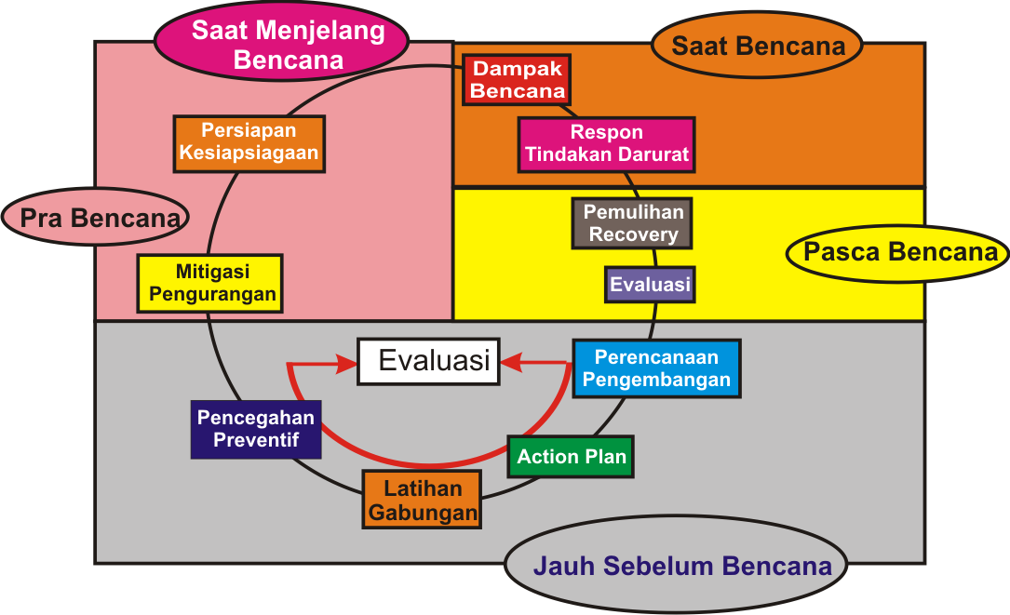

Mekanisme manajemen bencana terdiri dari :
- Mekanisme internal atau informal, yaitu unsur-unsur masyarakat di lokasi bencana yang secara umum melaksanakan fungsi pertama dan utama dalam manajemen bencana dan kerapkali disebut mekanisme manajemen bencana alamiah, terdiri dari keluarga, organisasi sosial informal (pengajian, pelayanan kematian, kegiatan kegotong royongan, arisan dan sebagainya) serta masyarakat lokal.

- Mekanisme eksternal atau formal, yaitu organisasi yang sengaja dibentuk untuk tujuan manajemen bencana, contoh untuk Indonesia adalah BAKORNAS PB, SATKORLAK PB dan SATLAK PB.

Secara umum manajemen bencana dan keadaan darurat adalah tahapan pra-bencana, saat bencana, dan pasca-bencana. Untuk daerah-daerah yang kerap tertimpa bencana entah itu yang dibuat manusia (banjir, longsor, luapan lumpur, dll.) ataupun yang tak terduga secara awam (gempa tektonik, vulkanik, angin puting beliung, dll.), sebaiknya menerapkan tahapan-tahapan kerja yang lebih mendetail.

Setiap tahapan itu adalah sebagai berikut:
- Riset: pelajari fenomena alam yang akan terjadi secara umum atau khusus di satu daerah. Kontur tanah hingga letak geografis suatu daerah menjadi pengaruh utama penanganan ke depan. Jika yang terjadi adalah peristiwa kebakaran hutan, riset tentang lokasi dan pendataan masyarakat di dalam ataupun sekitar hutan mengawali paket penanganan bencana. Jika kebakaran seperti terjadi di beberapa pasar, tentulah pendataan kelayakan pasar tersebut akan membantu akar permasalahan bencana kebakaran tersebut.

- Analisis Kerawanan dan Kajian Risiko (Vulnerabilities Analysis and Risk Assessment): ada beberapa variabel yang bisa menyebabkan bencana ataupun keadaan darurat terjadi di satu daerah. Matriks atas variabel ini patut didaftar untuk kemudian dikaji risiko atau dampaknya jika satu variabel atau paduan beberapa variabel terjadi.

- Sosialisasi dan Kesiapan Masyarakat: pengetahuan atas fenomena alam hingga tindakan antisipatif setiap anggota masyarakat menjadi suatu hal mutlak dilakukan oleh Pemerintah ataupun kalangan akademisi yang telah melakukan kajian-kajian dan pemantauan atas fenomena alam di daerahnya.

- Mitigasi atau persiapan mendekati terjadinya bencana atau keadaan darurat. Persiapan menghadapi banjir di komplek perumahan saya, misalnya, dilakukan dengan membersihkan saluran got dan membangun daerah-daerah penyerapan air ke tanah. Setiap minggu ada pemuda Karang Taruna berkeliling meneriakkan “3M”.

- Warning atau peringatan bencana: di saat hari ini Gunung Kelud sudah “batuk” cukup parah, sosialisasi bahaya letusan yang lebih besar selayaknya juga dilakukan tak hanya dengan upaya persuasif. Tindakan memaksa selayaknya juga diterapkan, tentu ada sosialisasi tindakan ini harus diambil, jauh sebelum bencana ini terdeteksi. Teriakan melalui pengeras suara masjid ataupun kentongan hingga SMS Blast ke setiap pemilik telepon selular di daerah tersebut bisa menjadi alternatif peringatan bagi warga masyarakat.

- Tindakan Penyelamatan: jika yang terjadi adalah angin puting beliung, tentulah tempat paling aman berada di bawah tanah dengan kedalaman dan persiapan logistik yang memadai. Jika yang terjadi adalah banjir, penyelamatan barang pribadi ke tempat lebih tinggi menjadi kewajiban selain logistik dan perahu karet jika diperlukan.

- Komunikasi: faktor komunikasi tetap harus terjaga, yang bisa dilakukan dengan sistem telepon satelit (lihat www.psn.co.id untuk alat komunikasi langsung ke satelit), agar bala-bantuan hingga kepastian keadaan sesaat setelah terjadi bencana bisa terdeteksi dari Jakarta ataupun pusat pemerintah provinsi.

- Penanganan Darurat: jika ada anggota masyarakat yang memerlukan perawatan medis ataupun ada anggota masyarakat yang dinyatakan hilang, kesiapan regu penyelamat harus terkoordinasi dengan baik.

- Keberlangsungan Penanganan: jika banjir tidak surut dalam waktu satu-dua hari ataupun lokasi bencana tak memiliki jalur transportasi yang memadai, upaya yang berkelanjutan adalah kewajiban pemerintah daerah ataupun pusat dengan selalu berkoordinasi di lapangan.

10.Upaya Perbaikan: tahapan pasca-bencana ataupun pasca-keadaan darurat adalah “proses pengobatan” yang memakan waktu lama. Jika peristiwa Tsunami Aceh memakan korban jiwa dan harta yang sangat besar, merancang perbaikan harus dilakukan secara seksama mengingat biaya yang besar yang dikumpulkan dari masyarakat, bahkan masyarakat internasional. Jika peristiwa banjir yang tiap tahun melanda pinggiran Kali Ciliwung, tentunya lebih baik dilakukan tindakan antisipatif yang lebih komprehensif dalam kerangka perbaikan di masa mendatang.

- Pelatihan dan Pendidikan: untuk mendapatkan hasil terbaik untuk mengantisipasi hingga mengupayakan perbaika pasca-bencana, setiap daerah harus memiliki petugas-petugas yang cakap dan berpengetahuan. Untuk itu diperlukan pendidikan dan pelatihan yang selalu sejalan dengan penemuan teknologi penanganan bencana termutakhir.

12.Simulasi: setelah memiliki petugas yang cakap dan berpengetahuan, setiap daerah harus melaksanakan simulasi penanganan bencana atapun keadaan darurat agar setiap anggota masyarakat bisa mengantisipasi hingga menyelamatkan diri dan anggota keluarganya , sehingga beban daerah ataupun kerugian pribadi dapat diminimalisasi.

Berbicara manajemen bencana kita harus tahu juga mengenai apa itu bencana?
Bencana adalah peristiwa atau rangkaian peristiwa yang mengancam dan mengganggu kehidupan dan penghidupan masyarakat yang disebabkan, baik oleh faktor alam dan/atau non-alam maupun faktor manusia sehingga mengakibatkan timbulnya korban jiwa manusia, kerusakan lingkungan, kerugian harta benda, dan dampak psikologis (UU 24/2007)

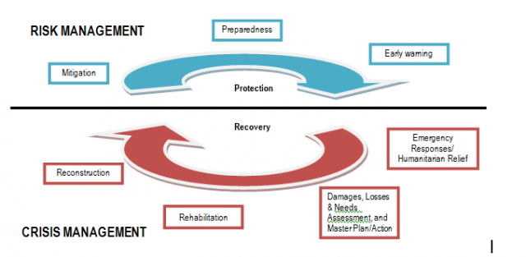

Bencana dibagi menjadi 3: alam, nonalam dana social
Sedikit membahas tentang bencana kita akan mmbahas tentang resiko, ini berawal dari kerentanan yang nantinya menjadi resiko bencana dan ada pemicu sehingga menjadi bencana.bisa dikatakan ini kondisi bahaya (hazard)
• Faktornya Geologi
– Gempabumi, tsunami, longsor, gerakan tanah
• Hidro-meteorologi
– Banjir, topan, banjir bandang,kekeringan
• Teknologi
– Kecelakaan transportasi, industri
• Lingkungan
– Kebakaran,kebakaran hutan, penggundulan hutan.
• Sosial
– Konflik, terrorisme
• Biologi
– Epidemi, penyakit tanaman, hewan

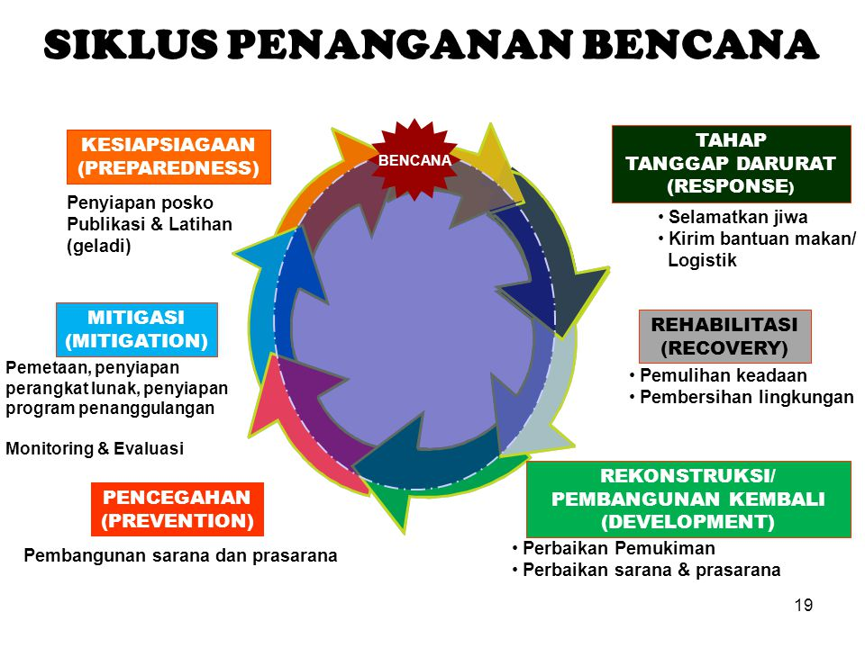

- PENANGANAN BENCANA
Dibagi menjadi 3 periode menurut data diatas:
- Pra Bencana : pencegahan lebih difokuskan, kesiapsiagaan berlevel medium

- Bencana : pada saat kejadian / krisis tanggap darurat menjadi kegiataan terpenting

- Pasca Bencana : pemulihan dan reconstruksi menjadi proses terpenting setelah bencana

Kegiatan-kegiatan manajemen bencana :
• Pencegahan (prevention)
• Mitigasi (mitigation)
• Kesiapan (preparedness)
• Peringatan Dini (early warning)
• Tanggap Darurat (response)
• Bantuan Darurat (relief)
• Pemulihan (recovery)
• Rehablitasi (rehabilitation)
• Rekonstruksi (reconstruction)

Pencegahan (prevention)
- Upaya yang dilakukan untuk mencegah terjadinya bencana (jika mungkin dengan meniadakan bahaya).
- Misalnya :
- Melarang pembakaran hutan dalam perladangan
- Melarang penambangan batu di daerah yang curam
- Melarang membuang sampah sembarangan

Mitigasi Bencana (Mitigation)
- Serangkaian upaya untuk mengurangi risiko bencana, baik melalui pembangunan fisik maupun penyadaran dan peningkatan kemampuan menghadapi ancaman bencana (UU 24/2007) atau upaya yang dilakukan untuk meminimalkan dampak yang ditimbulkan oleh bencana.
Bentuk mitigasi :
• Mitigasi struktural (membuat chekdam, bendungan, tanggul sungai, rumah tahan gempa, dll.)
• Mitigasi non-struktural (peraturan perundang-undangan, pelatihan, dll.)

Kesiapsiagaan (Preparedness)
- Serangkaian kegiatan yang dilakukan untuk mengantisipasi bencana melalui pengorganisasian serta melalui langkah yang tepat guna dan berdaya guna (UU 24/2007)
Misalnya: Penyiapan sarana komunikasi, pos komando, penyiapan lokasi evakuasi, Rencana Kontinjensi, dan sosialisasi peraturan / pedoman penanggulangan bencana.

Peringatan Dini (Early Warning)
- Serangkaian kegiatan pemberian peringatan sesegera mungkin kepada masyarakat tentang kemungkinan terjadinya bencana pada suatu tempat oleh lembaga yang berwenang (UU 24/2007) atau Upaya untuk memberikan tanda peringatan bahwa bencana kemungkinan akan segera terjadi.
Pemberian peringatan dini harus :
• Menjangkau masyarakat (accesible)
• Segera (immediate)
• Tegas tidak membingungkan (coherent)
• Bersifat resmi (official)

Tanggap Darurat (response)
Upaya yang dilakukan segera pada saat kejadian bencana, untuk menanggulangi
dampak yang ditimbulkan, terutama berupa penyelamatan korban dan harta benda,
evakuasi dan pengungsian

Bantuan Darurat (relief)
- Merupakan upaya untuk memberikan bantuan berkaitan dengan pemenuhan kebutuhan dasar berupa :
  - Pangan
  - Sandang
  - Tempat tinggal sementara
  - kesehatan, sanitasi dan air bersih
Pemulihan (recovery)
• Proses pemulihan darurat kondisi masyarakat yang terkena bencana, dengan memfungsikan kembali prasarana dan sarana pada keadaan semula.
• Upaya yang dilakukan adalah memperbaiki prasarana dan pelayanan dasar (jalan, listrik, air bersih, pasar puskesmas, dll).

Rehabilitasi (rehabilitation)
- Upaya langkah yang diambil setelah kejadian bencana untuk membantu masyarakat memperbaiki rumahnya, fasilitas umum dan fasilitas sosial penting, dan menghidupkan kembali roda perekonomian.
Rekonstruksi (reconstruction)
- Program jangka menengah dan jangka panjang guna perbaikan fisik, sosial dan ekonomi untuk mengembalikan kehidupan masyarakat pada kondisi yang sama atau lebih baik dari sebelumnya.
Dengan melihat manajemen bencana sebagai sebuah kepentingan masyarakat kita berharap berkurangnya korban nyawa dan kerugian harta benda. Dan yang terpenting dari manajemen bencana ini adalah adanya suatu langkah konkrit dalam mengendalikan bencana sehingga korban yang tidak kita harapan dapat terselamatkan dengan cepat dan tepat dan upaya untuk pemulihan pasca bencana dapat dilakukan dengan secepatnya.
Pengendalian itu dimulai dengan membangun kesadaran kritis masyarakat dan pemerintah atas masalah bencana alam, menciptakan proses perbaikan total atas pengelolaan bencana, penegasan untuk lahirnya kebijakan lokal yang bertumpu pada kearifan lokal yang berbentuk peraturan nagari dan peraturan daerah atas menejemen bencana. Yang tak kalah pentingnya dalam manajemen bencana ini adalah sosialisasi kehatian-hatian terutama pada daerah rawan bencana.

- Daftar Pustaka
Potter & Perry. 2006. Fundamental Keperawatan. Jakarta: EGC

http://www.lek2pndiklat.com/bimtek-manajemen-pengelolaan-keuangan-bencana-alam-di-daerah/

http://www.lek2pndiklat.com/bimtek-mitigasi-bencana-alam-dan-penanganan-pengungsi/

http://www.lek2pndiklat.com/bimtek-manajemen-logistik-bencana-alam/

http://www.lek2pndiklat.com/bimtek-pedoman-penanganan-penanggulangan-bencana-alam-berdasarkan-undang-undang-nomor-24-tahun-2007-serta-tata-cara-rehabilitasi-tempat-tempat-penting-pasca-bencana-alam/

http://id.shvoong.com/exact-sciences/earth-sciences/1932953-manajemen-bencana/#ixzz1M6b10COy

Pusat Penanggulangan Krisis (SETJEN – DEPKES)

Manajemen Bencana Berbasis Masyarakat: Hertanto,Heka. Media Indonesia ;2009

Modul ITB Strategi Hidup Wilayah Berpotensi Bencana: A.Sadisun,Imam

Modul 2.1 Perencanaan & Paradigma Management Bencana: Jonatan Lassa ;2007

Manajemen Bencana seputar bencana di Indonesia: Teguh Paripurno,eka ;2010.

